ВАЖНО: О ежемесячном пособии для беременных, вставших на учет в ранние сроки

14 июля 2021 года
ГУ-Главное управление ПФР №9 по г. Москве и Московской области сообщает, что в соответствии с постановлением Правительства Российской Федерации от 28.06.2021 № 1037* женщинам, вставшим на учет в медицинской организации в ранние сроки беременности, устанавливается ежемесячное пособие.
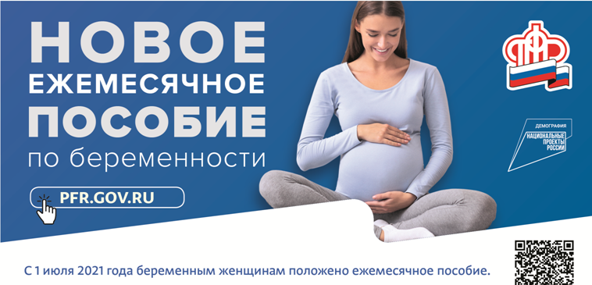
Пособие назначается беременным женщинам, проживающим на территории РФ, вставшим на учет в медицинской организации в ранние сроки беременности до 12 недель, если ежемесячный доход на человека в семье не превышает регионального прожиточного минимума.

Размер и продолжительность выплаты
Размер ежемесячного пособия назначается в размере 50% величины прожиточного минимума для трудоспособного населения в регионе проживания.
В Москве размер выплаты составляет 10 294, 50 руб., в Московской области – 7 493, 50 руб.
Ежемесячное пособие женщине назначается при условии наличия беременности сроком не менее 12 недель, за период, начиная с месяца постановки на учёт в медицинской организации, но не ранее 6 недель беременности, до месяца родов, прерывания беременности включительно – в случае обращения в течение 30 дней с даты постановки на учёт.
Первая выплата ежемесячного пособия женщине, обратившейся за назначением до 12 недель беременности, осуществляется после наступления 12-й недели беременности. В случае прерывания беременности до наступления срока беременности 12 недель, выплата пособия не осуществляется.
Основания для назначения пособия:
- срок беременности от 6 недель;
- регистрация в медицинской организации произошла в первые 12 недель беременности;
- ежемесячный доход на человека в семье не превышает регионального прожиточного минимума;
- собственность семьи не превышает требования к движимому и недвижимому имуществу;
- заявитель проживает в Российской Федерации.
Расчет среднедушевого дохода
Чтобы рассчитать среднедушевой доход семьи, нужно разделить годовой доход семьи на 12 месяцев и на количество членов семьи. При назначении выплаты используется комплексная оценка нуждаемости. Это значит, что помимо доходов учитывается и имущество семьи. Выплата пособия не зависит от семейного положения.
Как оформить выплату
Чтобы получить выплату, необходимо подать электронное заявление через портал госуслуг либо обратиться в клиентскую службу территориального органа Пенсионного фонда по месту жительства.
Начальник Главного управления ПФР № 9 Людмила Тарасова отмечает, что подать нужно только заявление в территориальный орган ПФР, обратив внимание на указание ПФР, самостоятельно запросить необходимые документы в рамках межведомственного взаимодействия из соответствующих органов и организаций сведений, предусмотренных в заявлении. «Предоставить сведения о доходах понадобится только в том случае, если в семье есть военные, спасатели, полицейские или служащие другого силового ведомства, а также, получатели стипендии, грантов и других выплат научного или учебного заведения» - обращает она особое внимание.
Рассмотрение заявления занимает 10 рабочих дней. В отдельных случаях максимальный срок составит 30 рабочих дней.
Основания для отказа в назначении пособия:
- если размер ежемесячного дохода на человека в семье выше величины регионального прожиточного минимума на душу населения;
- если в заявлении окажутся недостоверные или неполные данные. В этом случае вы можете донести недостающие документы в течение 5 рабочих дней;
- если заявитель не представил недостающие документы в течение 5 рабочих дней;
- если в собственности у семьи есть имущество, превышающее требования к движимому и недвижимому имуществу;
- если женщина не посещает медицинскую организацию в период беременности;
- если женщина родила или прервала беременность;
- в случае смерти получателя пособия.

*Постановление Правительства Российской Федерации от 28.06.2021 № 1037 «Об утверждении Правил назначения и выплаты ежемесячного пособия женщине, вставшей на учет в медицинской организации в ранние сроки беременности, и ежемесячного пособия на ребенка в возрасте от 8 до 17 лет в части, не определенной Федеральным законом "О государственных пособиях гражданам, имеющим детей", а также перечня документов (копий документов, сведений),необходимых для назначения указанных пособий, и форм заявлений об их назначении»

